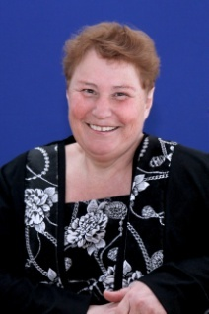

**СОКОЛОВА**

**Зинаида**

**Ильинична**

1958 года рождения

*Педагогический стаж* – 45

МБОУ «Школа №6 г. Феодосии Республики Крым»

*Дата приема на работу*: 01.09.1992

*Должность* - учитель физической культуры

*Планируемый год курсов по должности* – 2025

*Образование* – среднее специальное

Закончила «Кузнецкое педагогическое училище»

*Специальность* – «Физическая культура»

*Год окончания* – 1979 г.

*Аттестация* – 27.04.2020

*Категория квалификации* – высшая

*Планируемая аттестация* – 2025 г.

*Подлежит повышению квалификации* – да

*Не подлежит по причине* –

**Предмет 1 – физическая культура**

Планируемый год курсов по предмету 1 – 2025

Как профильный предмет – да

Преподаётся ли на углубл. уровне – нет

**Курсы 2 – предмет 1**

**-** 28 ч, ФИРО, очно-заочная форма, с 02.06.2014 по 07.07.2014, бюджет

**Курсы 3 – предмет 1**

- 72 ч, КРИППО, очно-заочная форма, с 20.03.2019 по 19.04.2019, бюджет

**Курсы 4 – для школ с низкими результатами**

-18 ч, КРИППО, очная форма, с 28.09.2021 по 12.10.2021, бюджет

**Курсы 5 – предмет 1**

- 72 ч, КРИППО, очно-заочная форма, с 17.10.2022 по 28.10.2022, бюджет